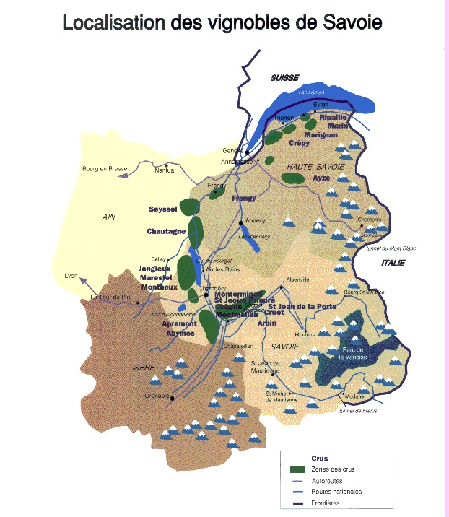
TECHNOLOGIE DE RESTAURANT
DATE :
DOC N° :

LA SAVOIE

OBJECTIF
CONNAITRE LE VIGNOBLE ET LES AOC
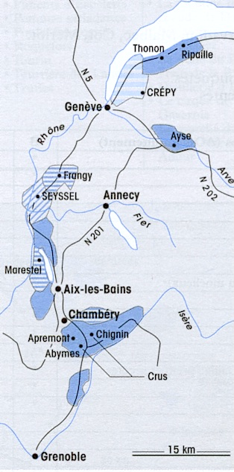

Le vignoble savoyard est une suite discontinue de vignobles, qui apparaissent en ordre dispersé de la rive gauche du Lac Leman jusqu’au sud de Chambéry. Les vignes sont accrochées aux pentes des côteaux.
Le vignoble est réparti sur 4 départements : la Savoie, la Haute-Savoie, l’Ain et l’Isère.

Les sols sont très variés ; ils ont cependant une dominante calcaire.
Le climat est de type continental : hivers rigoureux, printemps frais, étés chauds, automnes doux.
Les grappes réussissent à mûrir au pied des montagnes neigeuses, et les cépages se sont adaptés au climat rude.

- Cépages :

Blancs : Chasselas, Roussette de Savoie, Altesse ou Roussette, Jacquère, Chardonnay.

Rouges : Gamay noir à jus blanc, Pinot noir, Cabernet franc, Cabernet Sauvignon, Mondeuse.

Mondeuse Jacquère
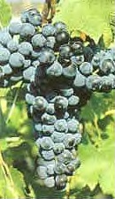
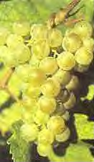

- Appellations :

    - l’appellation « Vin de Savoie » peut être suivie de nom d’un des 17 crus. Parmi eux citons les crus blancs : Apremont, Abymes, Ripaille, Marignan, Chignin, Montmélian, Sainte-Marie d’Alloix.

    - L’appellation « Roussette de Savoie » peut être suivie du nom d’un des 4 crus blancs suivants : Frangy, Marestel, Monterminod, Monthoux.

Appellations | Blanc | Rouge | Rosé
AOC Vin-de-Savoie  AOC Vin-de-Savoie + nom de cru (1) | * | * | *
AOC Roussette-de-Savoie  AOC Roussette-de-Savoie + nom de cru (2) | *
AOC Vin-de-Savoie mousseux | *
AOC Vin-de-Savoie-Ayze mousseux | *
AOC Crépy | *
AOC Seyssel | *
AOC Seyssel mousseux | *

A noter que le département de l’Ain produit un AOVDQS : le Bugey (B,R,r,M).

(1) Ex. parmi les 17 crus : Apremont, Abymes, Ripaille…
(2) Noms des 4 crus : Frangy, Marestel, Monterminod, Monthoux.

- Connaissance du produit :

Les vins blancs ont une robe d’or pâle, ils sont fruités et secs et se conservent 1 à 2 ans. Le Crépy peut vieillir jusqu’à 5 ans.
Les vins rouges sont légers et parfumés et se conservent 1 à 3 ans.
D’une manière générale on peut dire que les vins de Savoie arrivent très vite à leur apogée.

Vin de Savoie Apremont :
Cru très connu, il est issu du cépage Jacquère et couvre près de 300 hectares. Fruité et sec, très clair légèrement acidulé, son bouquet rappelle la violette.

A partir de vins blancs de Savoie à forte proportion de Jacquère, on élabore, des vins effervescents qui peuvent être de très bonne qualité pour un prix encore modéré.

Accord des Vins et des Mets

Les vins blancs se servent à une température de 8 à 10°.
Les vins rouges se servent à une température de 12 à 15°.

Spécialités culinaires Vins conseillés
Fritures du lac Vin de Savoie
Omble chevalier Seyssel
Fondue Savoyarde Vin de Savoie Ripaille
Raclette Vin de Savoie
Gâteau de Savoie Seyssel mousseux, vin de Savoie

Plus généralement, on peut conseiller :
En Apéritif : Vin de Savoie, Ayze mousseux
En entrée : Vin de Savoie Chignin
Pour les poissons : Crépy
Pour les viandes blanches : Roussette de Savoie
Pour les viandes rouges : Vin de Savoie, Gamay
Au dessert : Vin de Savoie mousseux

